1(5) класс
12 мая 2020 г. (3 часа) гр.Б
Преподаватель: Цветова Е.А.

Тема: Натюрморт из двух предметов быта.
Натюрморт из двух предметов быта простой формы и контрастных по тону. Предметы расположены ниже уровня глаз. Освещение верхнее боковое. Формат А-4. Материал – графитный карандаш.

Цель: Закрепление знаний, умений, навыков полученных в первом классе.
Задачи:
- развиваем навыки владения техникой (простой карандаш)
- учимся передавать объём предмета (свет и тень)

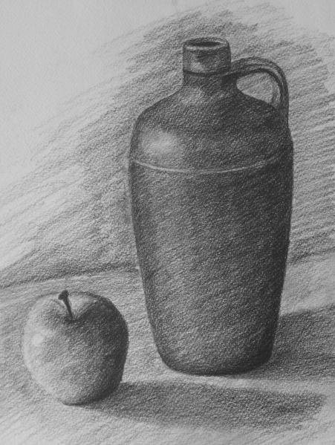
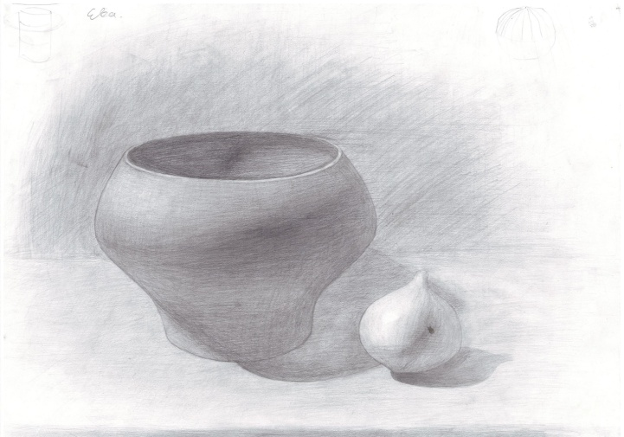
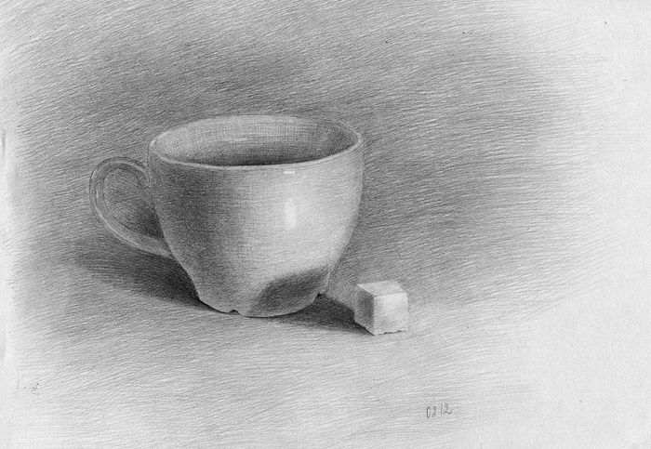

- Рассмотреть рисунки
- Посмотреть видео-урок https://youtu.be/Lg_ne14wIm8
- Выполнить рисунок натюрморта, следуя методике предыдущих уроков («Луковица», «Яблоко»)

Этапы выполнения работы:
12.05.20
- Поставить натюрморт из двух предметов - (яблоко и кружка, кастрюля и картошка и т. д.) Освещение верхнее, боковое.
- Закомпоновать изображение
- Выполнить лёгкий контурный рисунок.
- Опрелелить собственную и падающую тени (покрыть тени лёгким тоном)
19.05.20
- Продолжать работу, добавляя детали, выявляющие объём, форму и характерные особенности предметов)
Материалы - бумага (формат А4), карандаш графитный H,HB,B, ластик, - скотч

Вопросы и консультации (своевременно) в WhatsApp (Цветова Е.А.)

-

